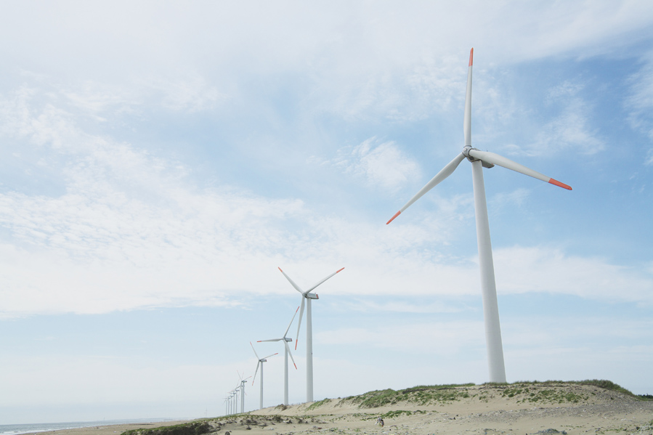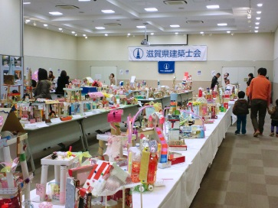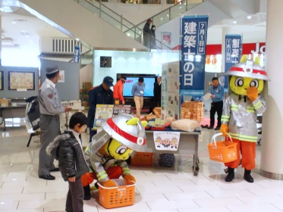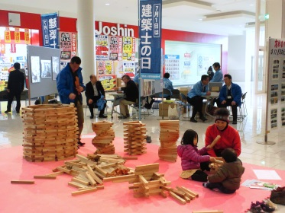

**公益社団法人**

**第５回｢未来の家｣「未来のまち」子ども立体作品展**

平成２６年 ２ 月 １ 日(土)～ ２ 月 ２ 日(日)

午前１０：００から午後５：００まで

　　　　　　　　（日曜日は午後４時まで）

イオンモール草津店　イオンホール（２階ダイソー横）

県内公立幼稚園児の立体作品の展示、

機関誌「家」フォトコン作品展示、投票

**第５回｢未来の家｣「未来のまち」子ども立体作品展**

**第７回 建築士フェスティバル**

**第７回　建築士フェスティバル**

平成２６年２月１日（土）

午前10：00～午後3：30まで

イオンモール草津店１階セントラルコート

防災、火災予防の啓発など。

耐震診断・耐震改修の啓発、建築・住まいのなんでも相談会。

耐震・リフォーム相談会、県立高校生作品の展示。

小学生絵画作品の展示、積み木遊び。

(公社)滋賀県建築士会　活動報告の展示など。

**県内公立幼稚園の方々、各関係者の皆様にご協力いただき、ご好評いただいています**

**「未来の家」「未来のまち」子供立体作品展も、第5回を開催させて頂くこととなりました。**

**今回も、イオンモール草津店イオンホールにて開催いたします。**

**また、「建築士フェスティバル」も同時開催とし、より一層、滋賀県民の皆様に、**

**(公社)滋賀県建築士会の存在をアピールすると共に建築士の役割を知って頂きたいと思います。**

**主催：公益社団法人　滋賀県建築士会**

**共催：滋賀県立安曇川高等学校・滋賀県立信楽高等学校・滋賀県立長浜北星高等学校・滋賀県立八幡工業高等学校・滋賀県立彦根工業高等学校**

**後援：滋賀県・草津市・大津市・湖南広域消防局・一般財団法人滋賀県建築住宅センター・びわ湖放送株式会社**

**協賛：湖国すまいづくり推進協議会**